Documentação

Aplicativo Aplicacao_Modelo_de_Representatividade_e_Sentimento

**Abril 2023**

|  |  |  |  |  |  |
| --- | --- | --- | --- | --- | --- |
| Controle de versão | | | | | |
| Versão | Autor | Descrição | Data | Revisado por | Revisado em |
| 1 | Jaqueline Matos, Richard Amorim e Miguel Molina | Elaboração do material com o detalhamento das funcionalidades do aplicativo | 25/04/2023 | Ewerton Fragoso, Jaqueline Matos, Richard Amorim e Miguel Molina | 25/04/2023 |
| 2 | Lucas Leal | Revisão e Sanitização do documento | 28/09/2023 |  |  |

Sumário

Controle de versão 2

1 OBJETIVO 5

2 DETALHES GERAIS 5

2.1 Aplicativos 5

2.1.1 RepresentativenessAndFeeling 5

2.1.2 Regra de Negócio 6

2.2 Fluxos 6

2.2.1Fluxo_Obter_nome_e_ícone_de_uma_empresa 6

2.2.2Fluxo_Enviar_Arquivo_do _PowerApps_para_Sharepoint 6

2.2.3Fluxo_Obter_Nomes_de_Marcas_de_Concorrentes 7

2.2.4Fluxo_Conjunto_de_Dados_de_Atualização 7

2.2.5Fluxo_Status_de_Login_de_Usuário 8

2.2.6Fluxo_Atualizar_Lista_de_Nomes_de_Empresas 8

3 DETALHAMENTO TÉCNICO 9

3.1 Arquitetura de Solução 9

3.2 Solution 10

3.3 Aplicativo 10

3.3.1 Base de Dados 10

3.4 Power BI 12

3.4.1 Data View 12

3.4.2 Model View – Relationship 14

3.4.3 Report View 18

3.4.4 Manage Roles 19

3.5 Fluxos 20

4 DESCRIÇÃO DAS TELAS 23

4.1 Login 23

4.2 Tela Menu 24

4.3 Tela de Upload 25

4.4 Tela Transparence Table View 26

4.5 Tela Transparence Table Edit (Admins) 27

4.6 Tela Transparence Table Create (Admins) 28

4.7 Power BI Report - Brand Index 29

4.8 Power BI - Feeling 30

4.9 Power BI - Ranking Index 31

5 LIBERAÇÃO DE ACESSO 32

5.1 Enviroment e solution 32

5.2 Inclusão de Cliente e Consultor no Power Apps 33

5.3 Inclusão do usuário no Sharepoint 36

5.4 Cadastro de novo cliente no app (Power Apps) 37

5.5 Liberação de acesso ao Workspace (BI) 38

5.6 Power BI Acessar o documento do Power BI Desktop (.pbi) 39

# 1 OBJETIVO

Desenvolvimento e viabilização do MVP do aplicativo Aplicacao_Modelo_de_Representatividade_e_Sentimento, utilizando as soluções de *Low Code* da Microsoft, tais como: PowerApps, Power Automate, Power BI e SharePoint.

# 2 DETALHES GERAIS

## 2.1 Aplicativos

### 2.1.1Aplicacao_Modelo_de_Representatividade_e_Sentimento

1. **URL:** [Link](https://apps.powerapps.com/play/e/85aa2353-8ee0-e4e9-ae41-3e884f4836eb/a/a22d1a91-0768-496c-b837-6fdbdcb3390c?tenantId=5b973f99-77df-4beb-b27d-aa0c70b8482c)
2. ***Owners:*** Richard Amorim e Jaqueline Matos
3. **Descrição:** o aplicativo permite que empresas gerenciem seus indicadores de diversidade baseado em suas mídias sociais
4. **Quantidade de telas:** 6 telas
5. **Ambiente(s):** 1
6. **Tipo de ambiente:** Desenvolvimento
7. **Definição dos dados (Dataset Power BI e Sharepoint) utilizados (Publico/Uso Interno/Restrito / Confidencial/Pessoal):** uso restrito

* Cliente – Dataset Power BI acesso “*Viewer*” | Workspace acesso “*Client*” no Row-Level-Security | Sharepoint acesso “*Member*”
* Consultor – Dataset Power BI acesso “*Viewer*” | Workspace acesso “*Client*” no Row-Level-Security | Sharepoint acesso “*Member*”
* Admin - Dataset Power BI acesso “Admin” no Workspace | acesso “Admin” no Row-Level-Security | Sharepoint acesso “Owner”

1. **Tipo de acesso (Publico/Uso Interno/Restrito / Confidencial/Pessoal):** uso restrito para clientes (contratantes do serviço), consultor (que realizará o serviço) e Admin (configurações, melhorias da solução e inclusão de usuários na base)

### 2.1.2 Regra de Negócio

A Regra de Negócio utilizada no aplicativo e no Power BI foi disponibilizada pelo cliente por meio de um documento Excel, que se encontra logo abaixo. Nesse documento detalha a fórmula e lógica para o cálculo do Index de diversidade.



## 2.2 Fluxos

### 2.2.1 Fluxo_Obter_nome_e_ícone_de_uma_empresa

1. **URL: N/A**
2. ***Owners*:** Jaqueline Matos e Richard Amorim
3. **Descrição:** o fluxo tem como *trigger* o botão de “Login” da tela *login*, e tem como objetivo capturar o logotipo e o nome do cliente dentro da *list* BeyondMakersApps_Database_LoginUsuarios do SharePoint e carregar nas telas seguintes após o *login* do usuário/cliente.
4. **Definição dos dados utilizados (Publico/Uso Interno/Restrito/Confidencial/Pessoal):** acesso restrito apenas para os desenvolvedores/Admin.
5. **Tipo de acesso (Publico/Uso Interno/Restrito / Confidencial/Pessoal):** acesso restrito apenas para os desenvolvedores/Admin.

### 2.2.2 Fluxo_Enviar_Arquivo_do _PowerApps_para_Sharepoint

1. **URL: N/A**
2. ***Owners*:** Richard Amorim e Jaqueline Matos
3. **Descrição:** Fluxo utilizado na tela de *upload*, que tem como objetivo salvar o *template* preenchido pelo cliente com as informações do cliente e competidor dentro da biblioteca no SharePoint.
4. **Definição dos dados utilizados (Publico/Uso Interno/Restrito/Confidencial/Pessoal):** acesso restrito apenas para os desenvolvedores/Admin.
5. **Tipo de acesso (Publico/Uso Interno/Restrito / Confidencial/Pessoal):** acesso restrito apenas para os desenvolvedores/Admin.

### 2.2.3 Fluxo_Obter_Nomes_de_Marcas_de_Concorrentes

1. **URL: N/A**
2. ***Owners*:** Richard Amorim e Jaqueline Matos
3. **Descrição:** Fluxo utilizado para capturar as informações relacionadas ao cliente e seus competidores no *template* fornecido pelo cliente, a fim de utilizá-las como referência para filtrar a base de dados do SharePoint.
4. **Definição dos dados utilizados (Publico/Uso Interno/Restrito/Confidencial/Pessoal):** acesso restrito apenas para os desenvolvedores/Admin.
5. **Tipo de acesso (Publico/Uso Interno/Restrito / Confidencial/Pessoal):** acesso restrito apenas para os desenvolvedores/Admin.

### 2.2.4 Fluxo_Conjunto_de_Dados_de_Atualização

1. **URL: N/A**
2. ***Owners*:** Richard Amorim e Jaqueline Matos
3. **Descrição:** *Flow* (schedule) utilizado para atualizar a base de dados a cada 1h.
4. **Ambiente(s):** 1
5. **Definição dos dados utilizados (Publico/Uso Interno/Restrito/Confidencial/Pessoal):** acesso restrito apenas para os desenvolvedores/Admin.
6. **Tipo de acesso (Publico/Uso Interno/Restrito / Confidencial/Pessoal):** acesso restrito apenas para os desenvolvedores/Admin.

### 2.2.5 Fluxo_Status_de_Login_de_Usuário

1. **URL: N/A**
2. ***Owners*:** Richard Amorim e Jaqueline Matos
3. **Descrição:** Flow utilizado para atualizar a base de dados quando uma linha é adicionada ou modificada na base (quando um novo usuário é adicionado).
4. **Ambiente(s):** 1
5. **Definição dos dados utilizados (Publico/Uso Interno/Restrito/Confidencial/Pessoal):** acesso restrito apenas para os desenvolvedores/Admin.
6. **Tipo de acesso (Publico/Uso Interno/Restrito / Confidencial/Pessoal):** acesso restrito apenas para os desenvolvedores/Admin.

### 2.2.6 Fluxo_Atualizar_Lista_de_Nomes_de_Empresas

1. **URL: N/A**
2. ***Owners*:** Richard Amorim e Jaqueline Matos
3. **Descrição:** Flow(Automated) utilizado para atualizar a base do SharePoint que compõe o nome das empresas presentes no aplicativo.
4. **Ambiente(s):** 1
5. **Definição dos dados utilizados (Publico/Uso Interno/Restrito/Confidencial/Pessoal):** os dados capturados pelo fluxo são confidenciais e restritos apenas para o consultor e desenvolvedores do projeto.
6. **Tipo de acesso (Publico/Uso Interno/Restrito / Confidencial/Pessoal):** uso restrito para os clientes que se interessarem pela solução.

# 3 DETALHAMENTO TÉCNICO

## 3.1 Arquitetura de Solução

As soluções utilizadas no aplicativo são todas da Microsoft, originalmente foi utilizado Sharepoint para o armazenamento dos dados e informações (List e Biblioteca para armazenar os Excels) necessários para o App e Power BI. Para o fluxo de informações (*Back-End*) entre o banco de dados e o aplicativo, foi utilizado o Power Automate (nos modelos *Instant* e *Automated*). Para gerar as validações do *App* e a elaboração do *Front-End,* foram utilizados o Power Apps e o Power BI (para elaborar as visualizações da tela *My Report*, *Feeling* e Ranking Index).

Além das soluções da Microsoft, existe uma parte do trabalho de coleta de informações/dados das Mídias Sociais, Inclusão dessas informações na Transparence Table (App) e inserção dos usuários nas soluções (Workspace, Sharepoint e Environment), que serão realizadas de forma manual pelo consultor/Admin alocado para esse serviço.

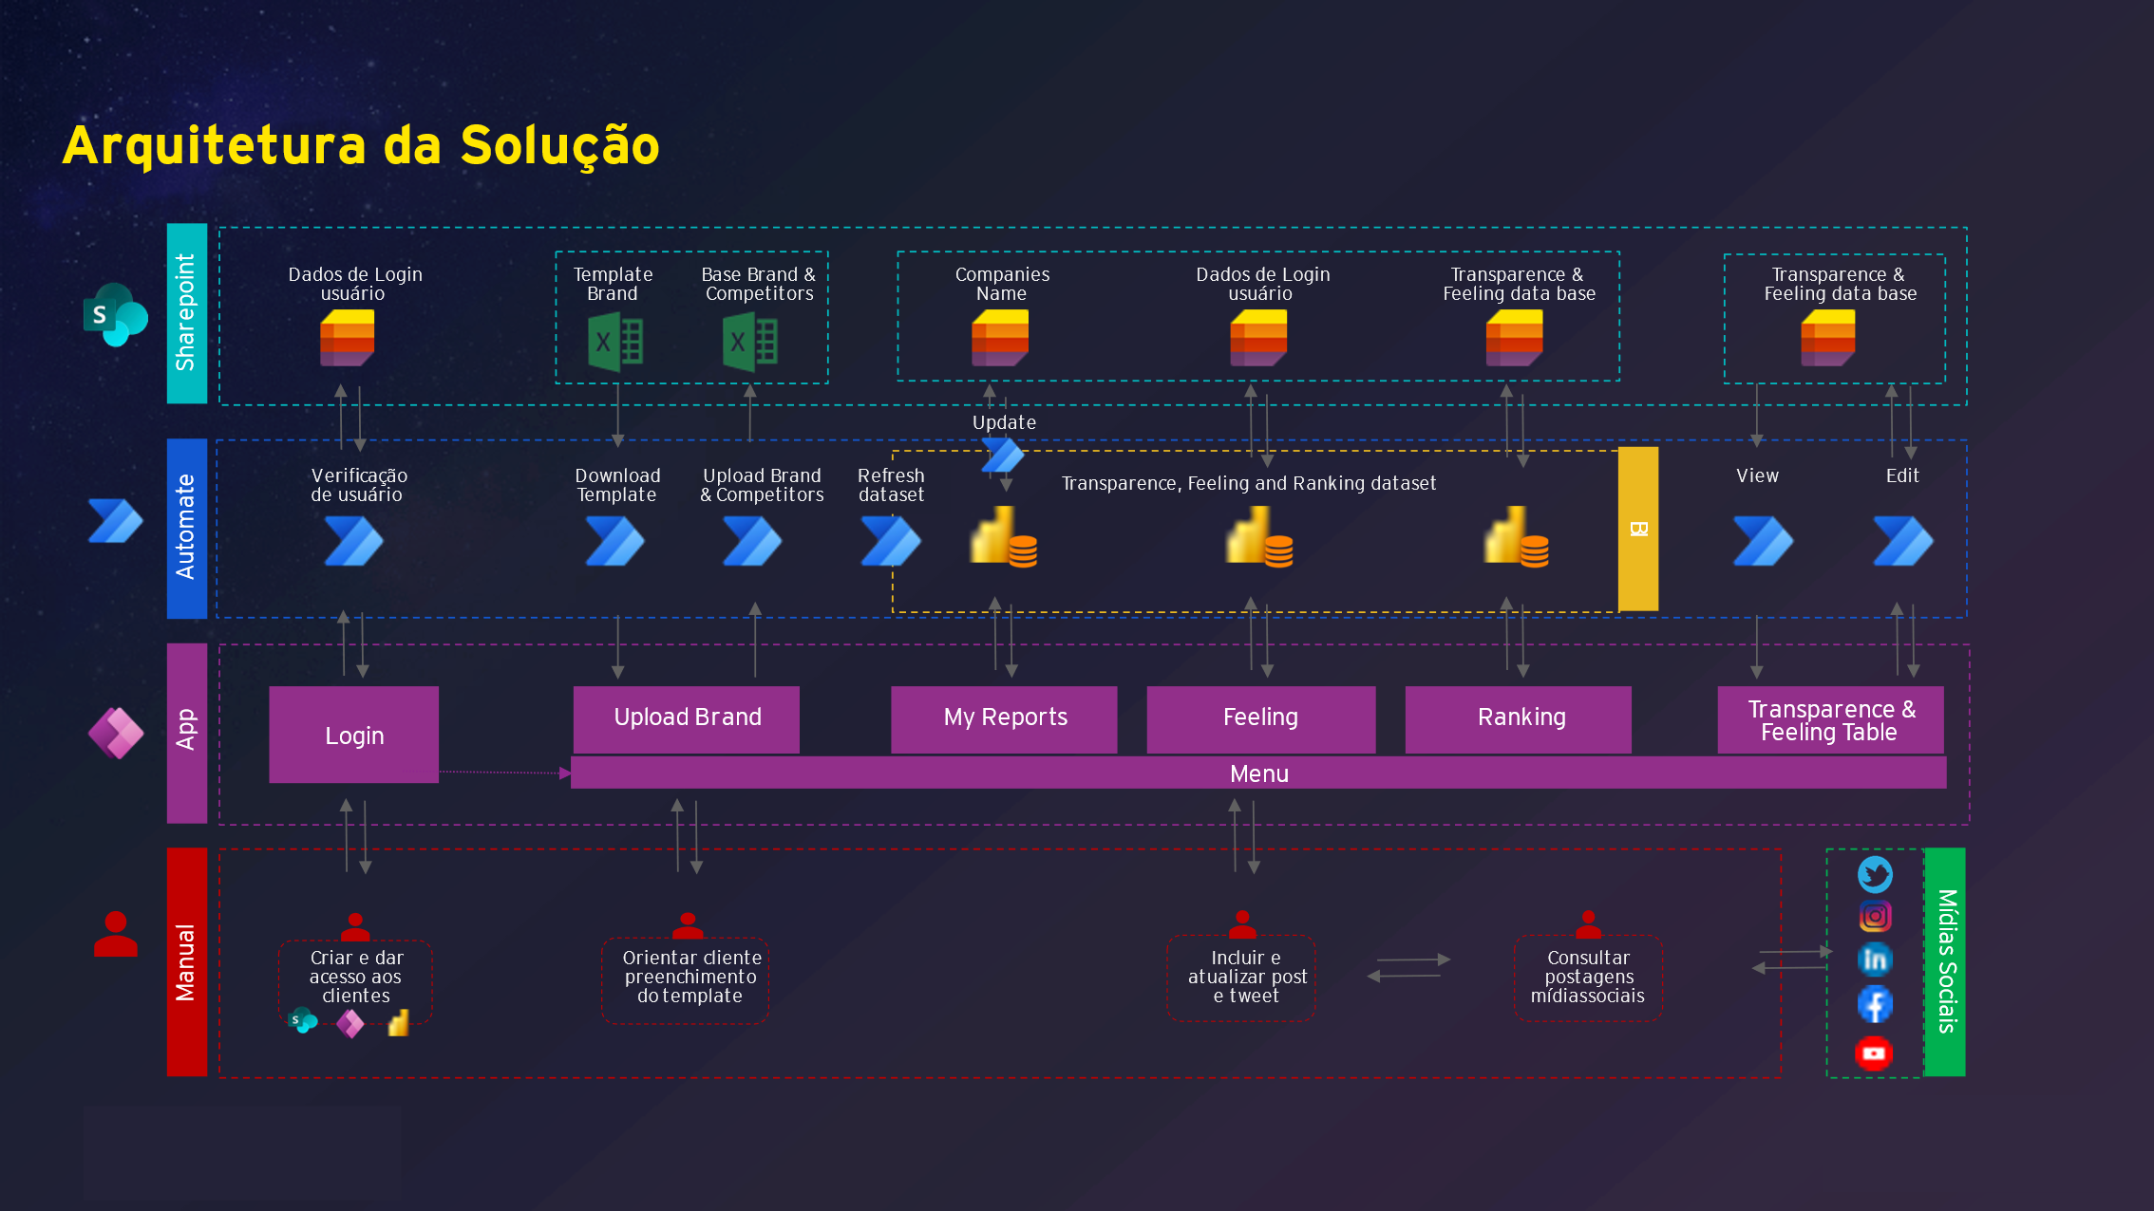

## 3.2 Solution

Solution é uma ferramenta da Power Platform utilizada para transportar aplicativos e componentes de um ambiente para outro ou para aplicar componentes em aplicativos existentes. Arquivo da Solution, abaixo:



## 3.3 Aplicativo

3.3.1 Base de Dados

* 1. **Lista Login Usuário - BeyondMakersApp_Database_LoginUsuarios**

|  |  |
| --- | --- |
| Nome da Base de dado 1: | **RepresentativenessAnfFeelingApp_Database_LoginUsuarios** |
| Tipo da base de dados(Sharepoint/SQL): | **List (Sharepoint)** |
| Link da base de dados de aplicável: | N/A |
| Modelo |  |

**ATENÇÃO:**

* A *list* deve obrigatoriamente estar com o nome “**PresentativenessAndFeelingApp_Database_LoginUsuarios**”;
* A *list* deve conter obrigatoriamente as colunas existentes.
  1. **TemplateExcelMarca**

|  |  |
| --- | --- |
| Nome da Base de dado 2: | **TemplateExcelMarca** |
| Tipo da base de dados (Sharepoint/SQL): | **Excel (Sharepoint)** |
| Link da base de dados de aplicável: | [Link](https://sites.ey.com/sites/BeyondMakersApps_Database#tela-de-upload-marca) |
| Modelo |  |

* 1. **Database Transparence and Feeling**

|  |  |
| --- | --- |
| Nome da Base de dado 3: | **Transparence and Feeling_Database** |
| Tipo da base de dados (Sharepoint/SQL): | **Lista no Sharepoint** |
| Link da base de dados de aplicável: | [Link](https://sites.ey.com/sites/BeyondMakersApps_Database/Lists/EnterprisesBD%20%20Copia/AllItems.aspx) |
| Modelo |  |

* 1. **Myreport (Biblioteca)**

|  |  |
| --- | --- |
| Nome da Base de dado 3: | **MyReport** |
| Tipo da base de dados (Sharepoint/SQL): | **Biblioteca no SharePoint** |
| Link da base de dados de aplicável: | [Link](https://sites.ey.com/sites/BeyondMakersApps_Database/BeyondMakersApps_Myreport/Forms/AllItems.aspx) |
| Modelo |  |

* 1. **Companies_Name**

|  |  |
| --- | --- |
| Nome da Base de dado 3: | **Companies_Name** |
| Tipo da base de dados (Sharepoint/SQL): | **Lista no SharePoint** |
| Link da base de dados de aplicável: | [Link](https://sites.ey.com/sites/BeyondMakersApps_Database/Lists/Company%20and%20Competidor%20Brands/AllItems.aspx) |
| Modelo |  |

## 3.4 Power BI

Para completar as funcionalidades do Aplicativo (Power Apps) foi necessário a utilização da solução Power BI para o desenvolvimento das telas My Report, Feeling e Ranking Index, devido a necessidade de cálculos e construção de visualizações gráficas.



3.4.1 Data View

As bases de dados utilizadas para a construção e relacionamentos entre as tabelas e telas, foram:

1. **RepresentativenessAndFeelingApp_Database_LoginUsuarios (descrita no item 3.3.1a)** – Base de dados que contém as seguintes informações: nome da empresa, e-mail, user, role, logo da empresa. Tem como objetivo identificar o usuário que está acessando o report e por meio dos relacionamentos entre as bases e o manage roles realizar os filtros dos dados, evitando que o usuário tenha informações desnecessárias e confidenciais de outros clientes.
2. **Companies_Name (descrita no item 3.3.1e)** – Base de dados que contém as seguintes informações: Company (cliente) e Brand ID (concorrentes). Essa base trabalha em conjunto com a “Login Usuário” por meio do relacionamento entre as tabelas para identificar qual é a empresa e suas concorrentes, garantindo o filtro adequado das informações.
3. **Transparence and Feeling_Database (descrita no item 3.3.1c)** – Base de dados que contém as seguintes informações: ID, ID Mirror, Key, Link Post, Brand_ID, Channel, Post Date, Inclusion Date, Edition date, Race (White, Black e Asian), Sexual Orientation (LGBTQIA+), Gender (Male e Female), Age (Elder), Deficiency (Physical e Nerodiv) e Feeling (Positive, Negative e Neutral). Essa base foi utilizada na maior parte do Report para a construção das visualizações gráficas. E foi fundamental para a construção dos cálculos de Index Total e por Categoria, que teve como base a regra de negócio compartilhada pelo cliente, referenciada no item 2.1.2 Regra de negócio. Assim como o cálculo do Feeling, que foi compartilhada pelo cliente via Teams, conforme imagem abaixo:



Complementar a essas bases foram criadas bases adicionais dentro do Report (Power BI) para uma melhor manipulação dos dados acima.

1. **Calendar** – Base de dados que contém as seguintes informações: Date, Year, Month e Day. A base do Calendar foi utilizada no filtro timeline e gráficos que necessitavam do comparativo entre datas/períodos.
2. **Feeling Report (utilizado como base Transparence and Feeling_Database):** Base de dados que contém as seguintes informações: ID, ID Mirror, Key, Brand ID, Channel, Post Date, Feeling (Positive, Negative e Neutral) e Index Feeling (Positive Index, Negative Index e Neutral Index). Essa base de dados foi utilizada para construir as visualizações gráficas da tela Feeling.
3. **Index Category_Base** **(utilizado como base Transparence and Feeling_Database)**: Base de dados que contém as seguintes informações: Attribute, ID, ID Mirror, Key, Brand ID, Company ID, Channel, Race (White, Black e Asian), Sexual Orientation (LGBTQIA+), Gender (Male e Female), Age (Elder), Deficiency (Physical e Nerodiv), Localization. Para calcular o Index, foi necessário criar colunas adicionais para cada subcategoria com a fórmula “IF”, cálculo necessário para chegar no Index (fórmula descrita no item 2.1.2 Regra de negócio) última coluna “Value”. Foi necessário criar essa base adicional para que fosse possível realizar o *unpivot colums* (funcionalidade do Power Query Editor – Transform), convertendo as colunas “Categorys” em linhas.
4. **Index Category_Group** **(utilizado como base Index Category_Base)**: Base de dados que contém as seguintes informações: ID, Attribute (Category), Value (Index) e Count (Index utilizando a fórmula Count para possibilitar a compilação dos valores do Index por category). Base limpa utilizada para construção dos gráficos da tela Ranking Index.
5. **Range Diversity** – Base de dados que contém as seguintes informações: Category Diversity, Min Range e Max Range, essa base não foi utilizada em nenhum gráfico, porém foi uma informação compartilhada pelo cliente e que pode ser utilizada futuramente em outras visualizações gráficas.
6. **Range Min and Max** - Base de dados que contém as seguintes informações: Max, Min, Target Value e Neutro. Essa base foi utilizada para estabelecer o Max do Tachometer do Overall da tela My Report.

3.4.2 Model View – Relationship

Abaixo é possível identificar os relacionamentos entre as bases, que serão detalhadas uma a uma na sequência. A tabela fato utilizada foi a Transparence and Feeling_Database (descrita no item 3.3.1c) e as demais tabela dimensão.

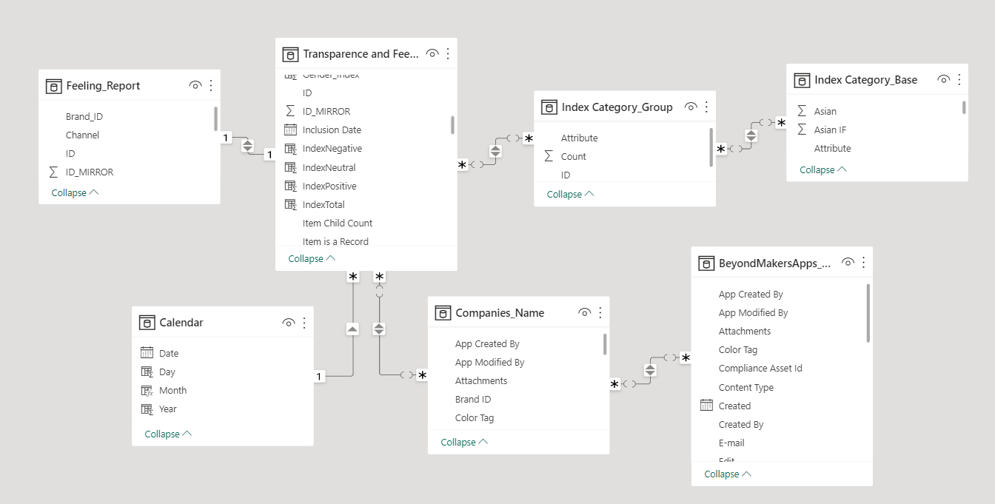

1. **Transparence and Feeling_Database (descrita no item 3.3.1c) e Feeling_Report** – Para o relacionamento foi utilizado o “ID”, sendo *One to One*, para cada “ID” existe um único correspondente “ID” na outra tabela, e os filtros ocorrem em ambas as direções.

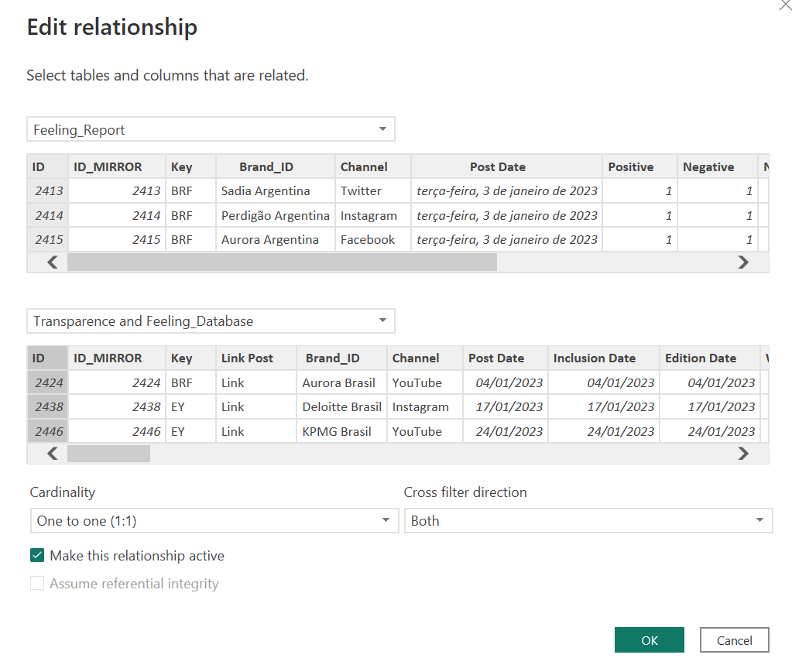

1. **Transparence and Feeling_Database (descrita no item 3.3.1c) e Calendar** – Para o relacionamento foi utilizado o “Post Date” e “Date”, sendo *Many to One*, podem existir datas repetidas no “Post Date”, porém em “Date” existirá apenas uma única data correspondente.

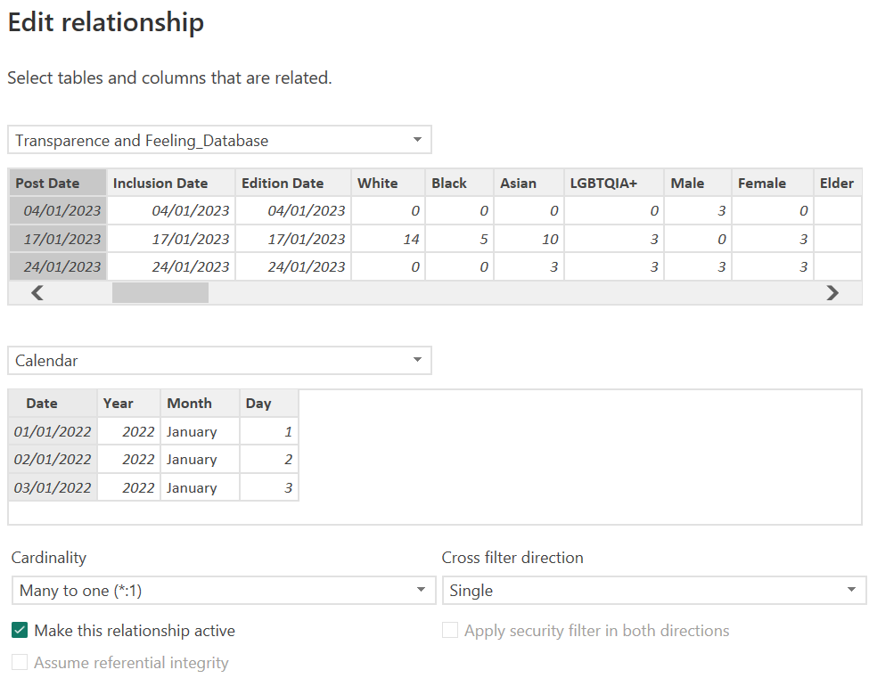

1. **Transparence and Feeling_Database (descrita no item 3.3.1c) e Index Category_Group** – Para o relacionamento foi utilizado o “ID”, sendo *Many to Many* e os filtros ocorrem em ambas as direções.

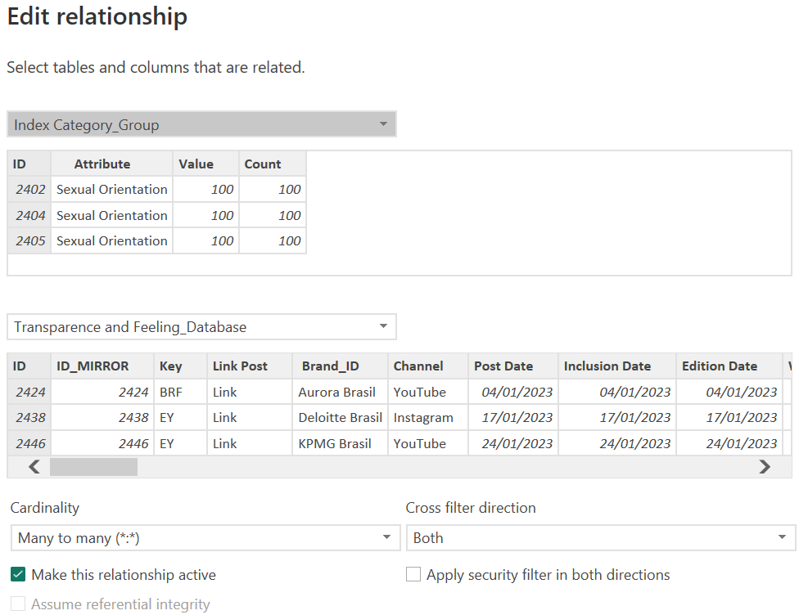

1. **Index Category_Group e Index Category_Base** – Para o relacionamento foi utilizado o “ID”, sendo *Many to Many* e os filtros ocorrem em ambas as direções.

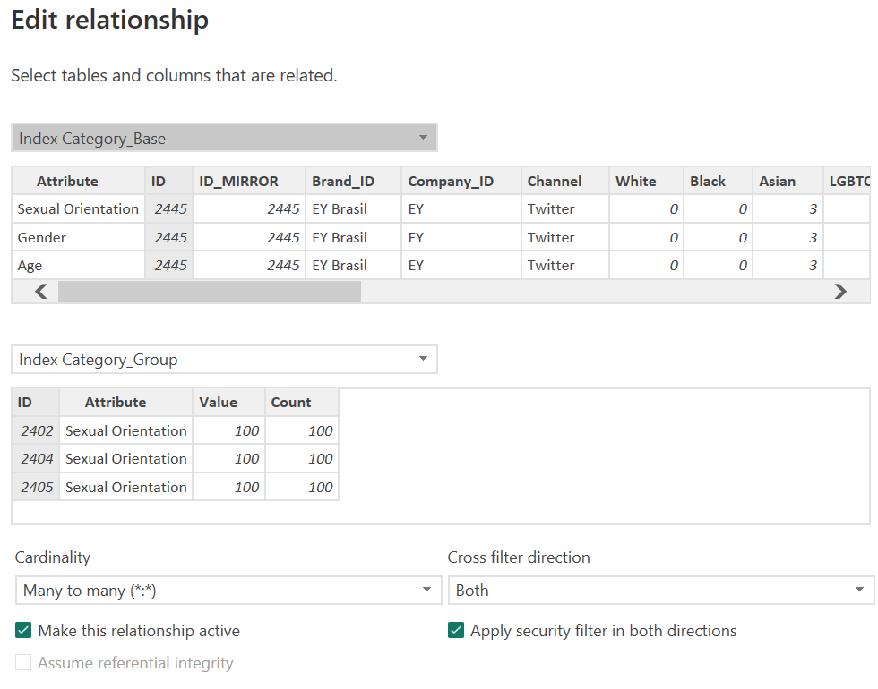

1. **Transparence and Feeling_Database (descrita no item 3.3.1c) e Companies_Name** – Para o relacionamento foi utilizado o “Brand ID”, sendo *Many to Many* e os filtros ocorrem em ambas as direções. Esse relacionamento é interdependente do relacionamento que será descrito a seguir para garantir que as “Brand ID” sejam filtradas conforme o usuário que entra no Report.

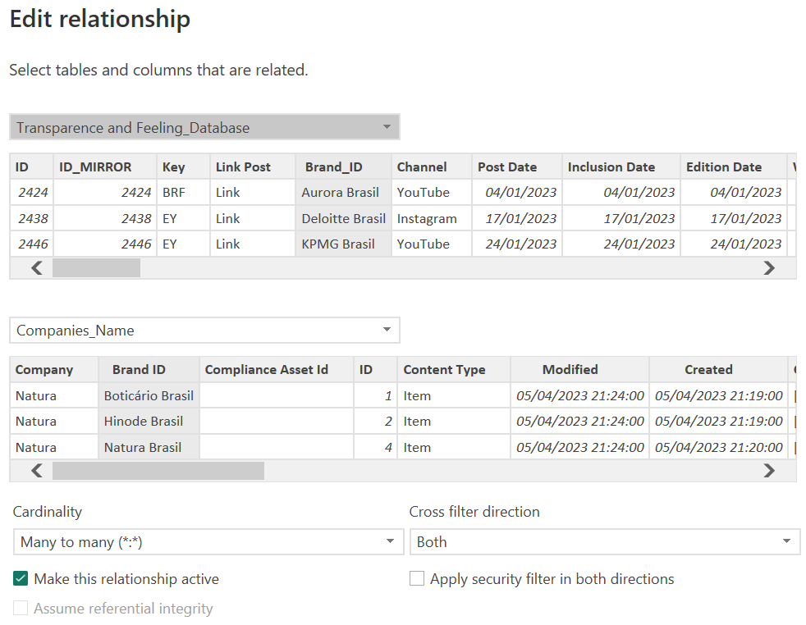

1. **RepresentativenessAndFeelingApp_Database_LoginUsuarios (descrita no item 3.3.1a)** **e Companies_Name** – Para o relacionamento foi utilizado o “Nome da Empresa” e “Company”, sendo *Many to Many* e os filtros ocorrem em ambas as direções. Esse relacionamento é fundamental para o “role security”, a partir do momento em que o usuário entra no *Report* (Power BI), o BI identifica o usuário, que relaciona com a lista de *Login* de Usuário e em seguida Companies_Name, que relaciona quais serão as “Brands IDs” que entrarão no filtro do usuário.

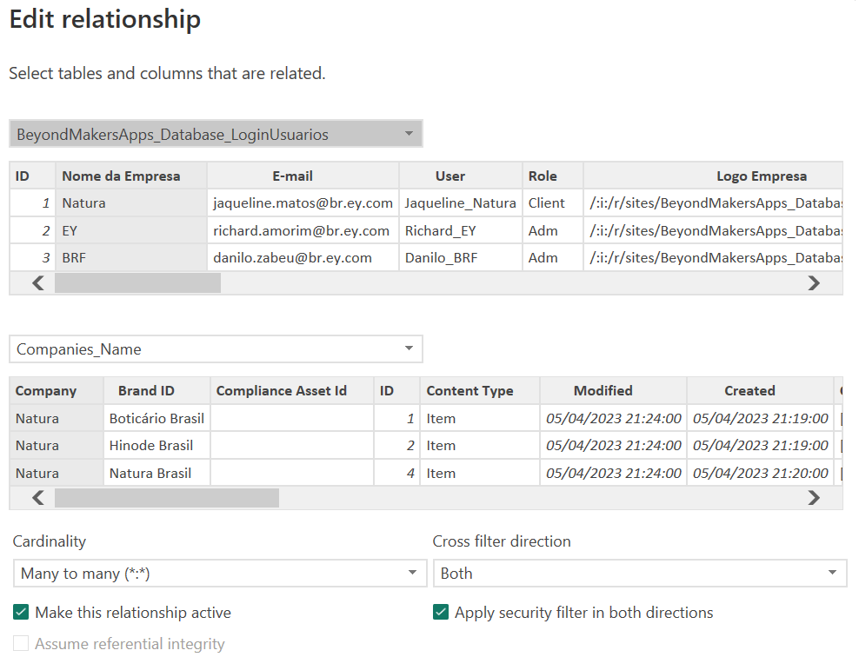

3.4.3 Report View

O Report View é dividido em três telas: My Report, Feeling e Ranking Index.

a) My Report

* **Tachometer** foi utilizado o valor do *Index Total* da base Transparence and Feeling_Database (descrita no item 3.3.1c) e Max (100) para estabelecer o Index máximo, base utilizada Range Min e Max.
* **Index Breakdown Score** foi utilizado como “X” o Attribute (Category) e “Y” o Count (Index Total por categoria), base utilizada Index Category_Group.
* **Platform Comparison** foi utilizado como “X” o Channel e “Y” o a média do IndexTotal, base utilizada Transparence and Feeling_Database (descrita no item 3.3.1c).
* **Brand Index Localization** foi utilizado como “X” a média do IndexTotal e “Y” a Localization, e para o mapa também a Localization. Esses dados foram extraídos da base utilizada Transparence and Feeling_Database (descrita no item 3.3.1c).
* **Brand Competitor Evolution** foi utilizado para o “X” o Post Date, “Y” o IndexTotal e na Série/Legenda o Brand ID, esses dados foram extraídos da base Transparence and Feeling_Database (descrita no item 3.3.1c).

b) Feeling

* **Social Media Feeling by Pillar** foi utilizado gráfico de barras, sendo que o “X” foi as colunas Positive Index, Negative Index e Neutral Index e “Y” Channel, esses dados foram extraídos da base Feeling_Report.
* **Social Media Overall Feeling** foi utilizado o gráfico de área, sendo que “X” é o Date da base de dados Calendar e o “Y” Positive Index, Negative Index e Neutral Index da base de dados Feeling_Report.

c) Ranking Index

* **Rankings** foi utilizada tabela, sendo a primeira coluno o cálculo do Rank com base no Index de cada Brand e ao lado da Brand a posição de cada Brand com base em seu Index do mês anterior.
* **Diversity Pilar** foi utilizada tabale, sendo que a primeira coluna são as categorias de diversidade (ou *Diversity Pilar*), seguida do *Rank* de cada categoria em relação a *Brand*, e o *Score* de cada categoria (*Index* por categoria).

c) Filtros

Os filtros das três telas (*My Report*, *Feeling* e *Ranking Index*) são iguais e foi incluída a funcionalidade de “Keep all filters” e “Cross-report”, sendo assim, se o usuário realiza um filtro na tela *My Report* e alterar para a tela Feeling, o filtro mantém-se.

* *Channel*: utilizou-se a coluna *Channel* da base Transparence and Feeling_Database (descrita no item 3.3.1c).
* *Brands*: utilizou-se a coluna *Brands_ID* da base Transparence and Feeling_Database (descrita no item 3.3.1c).
* *Timeline*: utilizou-se a coluna *Date* da base Calendar.
* *Location*: utilizou-se a coluna *Localization* da base Transparence and Feeling_Database (descrita no item 3.3.1c).

3.4.4 Manage Roles

Para o *Report* foram construídos três *roles*, sendo: Admin, Client e Consultant. Para construir o *roles* é necessário criar dentro do *Manage Roles* (Report Desktop). E para incluir os usuários em seus respectivos roles é necessário acessar o Workspace “DE&I Brand Index”, a inclusão de um novo usuário foi descrito no item 5.5 Liberação de acesso ao Workspace (BI).

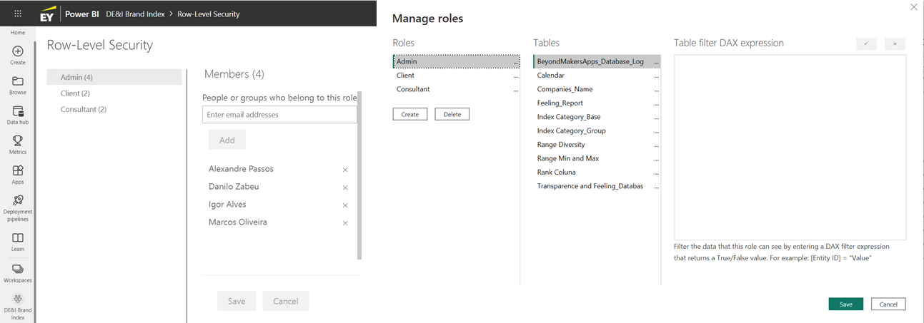

## 3.5 Fluxos

|  |  |  |
| --- | --- | --- |
| Flow_Get_Name_And_Icon_Of_a_Company  [Login do Usuário, personalização de entrada] | **Qual o trigger:** | **Power Apps (Instant Flow)** |
| **Tipo do trigger:** | Quando um usuário realiza o login no aplicativo. |
| Conectores: | SharePoint |
| Nome da base de dados 1: | MakersApps_Database_LoginUsuarios |
| Link da base de dados 1 se aplicável: | N/A |
| Nome da variável 1: | vCompanyName (*string*) |
| Descrição da variável 1: | Criação de uma variável para coletar os nomes das empresas dentro da *list* do Sharepoint. |
| Nome da variável 2: | vCompanyIcon (*string*) |
| Descrição da variável 2: | Criação de uma variável para coletar os logos das empresas dentro da *list* do Sharepoint. |
| Nome da variável 3: | vUser (*string*) |
| Descrição da variável 3: | Criação de uma variável para listar dentro do SharePoint qual é o usuário que está logando. |
| Flow_Send_File_From_Power_Apps_to_Sharepoint | **Qual o trigger:** | **Power Apps (Instant Flow)** |
| **Tipo do trigger:** | Quando é realizado o upload do arquivo template  (**[TemplateExcelMarca](https://sites.ey.com/sites/BeyondMakersApps_Database/BeyondMakersApp_TemplateExcelMarca/Forms/AllItems.aspx))** |
| Conector 1: | SharePoint |
| Nome da base de dados 1: | Apps_UploadMarca |
| Link da base de dados 1 se aplicável: | N/A |
| Nome da variável 1: | vCompany |
| Descrição da variável 1: | Variável *String* para identificar qual é o cliente que está fazendo o *upload* na base de dados. |
| Flow_Get_Competitors_Brands_Names | **Qual o trigger:** | **Power Apps (Instant Flow)** |
| **Tipo do trigger:** | Quando um cliente realiza o *upload* do template (**[TemplateExcelMarca](https://sites.ey.com/sites/BeyondMakersApps_Database/BeyondMakersApp_TemplateExcelMarca/Forms/AllItems.aspx))** |
| Conector 1: | SharePoint |
| Nome da base de dados 1: | SharePoint Site – Apps_Dataverse  UploadMarca |
| Link da base de dados 1 se aplicável: | N/A |
| Nome da variável 1: | vCompany |
| Descrição da variável 1: | Variável *String* para identificar qual é o cliente que está fazendo o *upload* na base de dados. |
| Nome da variável 2: | vTables |
| Descrição da variável 2: | Captura de forma dinâmica o ID das *Sheets* do Excel Template que as empresas enviam. |

|  |  |  |
| --- | --- | --- |
| Flow_Refresh_StatusLoginUser | **Qual o trigger:** | **SharePoint (Instant Flow)** |
| Tipo do trigger: | Quando um usuário acessa o aplicativo. |
| Conector 1: | SharePoint |
| Nome da base de dados 1: | RepresentativenessAndFeelingApp_Database_LoginUsuarios |
| Link da base de dados 1 se aplicável: | N/A |
| Nome da variável 1: | N/A |
| Descrição da variável 1: | N/A |
| Base de dados atualizada: | [Index_My Report_Index - Power BI](https://app.powerbi.com/groups/71a7f2a1-cf68-482a-8785-3d6855d562f9/reports/0785d0a6-30a2-4c55-a994-637c2e1ec5e1/ReportSection30eea1cd51ff166cf9ae)  Esse *flow* atualiza essa base de dados. |

|  |  |  |
| --- | --- | --- |
| Flow_Update_CompaniesName_List | **Qual o trigger:** | **SharePoint (Automated Flow)** |
| **Tipo do trigger:** | Quando é realizado o *upload* do arquivo template  (**[TemplateExcelMarca](https://sites.ey.com/sites/BeyondMakersApps_Database/BeyondMakersApp_TemplateExcelMarca/Forms/AllItems.aspx))** |
| Conector 1: | SharePoint |
| Nome da base de dados 1: | Apps_UploadMarca |
| Link da base de dados 1 se aplicável: | N/A |
| Nome da base de dados 2: | Companies_Name |
| Link da base de dados 2 se aplicável: | N/A |
| Nome da variável 1: | vTables |
| Descrição da variável 1: | Captura de forma dinâmica o ID das *Sheets* do Excel Template que as empresas enviam. |

# 4 DESCRIÇÃO DAS TELAS

## 4.1 Login

**  
FIGURA 01: Tela de Login**

Tela login possibilita os usuários acessarem o aplicativo e a validação do usuário e senha ocorre por meio de um fluxo que valida as informações armazenadas no Sharepoint List (RepresentativenessAndFeelingApp_Database_LoginUsuarios) e coleta o Logo e o Nome do Cliente para as seguintes telas. Caso o usuário enfrente problemas para fazer login, ele pode clicar no botão “Need Help?” e encontrar o contato de quem ele deve pedir instruções:

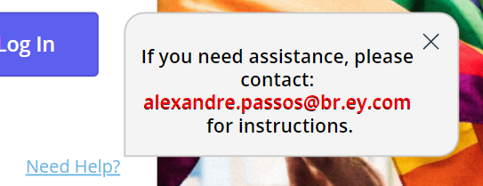

Essa tela apresenta uma validação de login do usuário, caso ele coloque alguma informação errada na hora de fazer login, a tela exibirá a seguinte mensagem:



4.2 Tela Menu

**  
FIGURA 02: Tela Menu**

Menu que permite com que os clientes tenham todas as telas centralizadas, possibilitando uma fácil navegação no app, essas telas são: “Upload de Brand Hierarchy”, “Transparence Table”, “My Reports” e “Ranking”, independente da tela que ele se direcione, sempre haverá um botão que voltará para esse menu. E a partir da tela Menu o cliente já pode visualizar no header seu logo e nome da empresa, além do logout no canto superior direito. Caso ele opte por clicar no logout, terá de passar pelo login novamente para voltar a essa tela.

## 4.3 Tela de Upload

**  
FIGURA 03: Tela de Upload**

Tela que permite com que o cliente faça o (1) download do Template (descrito no item 3.1.1 b): Brand_Template - EY Big Four) para preencher com as informações da marca e seus competidores e (2) Upload do Template preenchido com as informações necessárias. Após realizado o preenchimento do template, é necessário clicar na caixa “Upload file” e selecionar o arquivo preenchido, uma validação de formato (.xlsx) é acionada. Caso seja um arquivo com qualquer outra extensão, a seguinte mensagem irá aparecer:



Deixando explícito o tipo de arquivo que deve ser carregado.

Caso o arquivo do formato correto for carregado, esse será armazenado no Sharepoint, biblioteca (BeyondMakersApps_UploadMarca).

Caso o cliente tente clicar no botão de upload sem carregar nenhum arquivo, a seguinte mensagem irá aparecer:



Assim, impossibilitando-o de avançar para as próximas etapas sem realizar o upload de um arquivo.

## 4.4 Tela Transparence Table View

**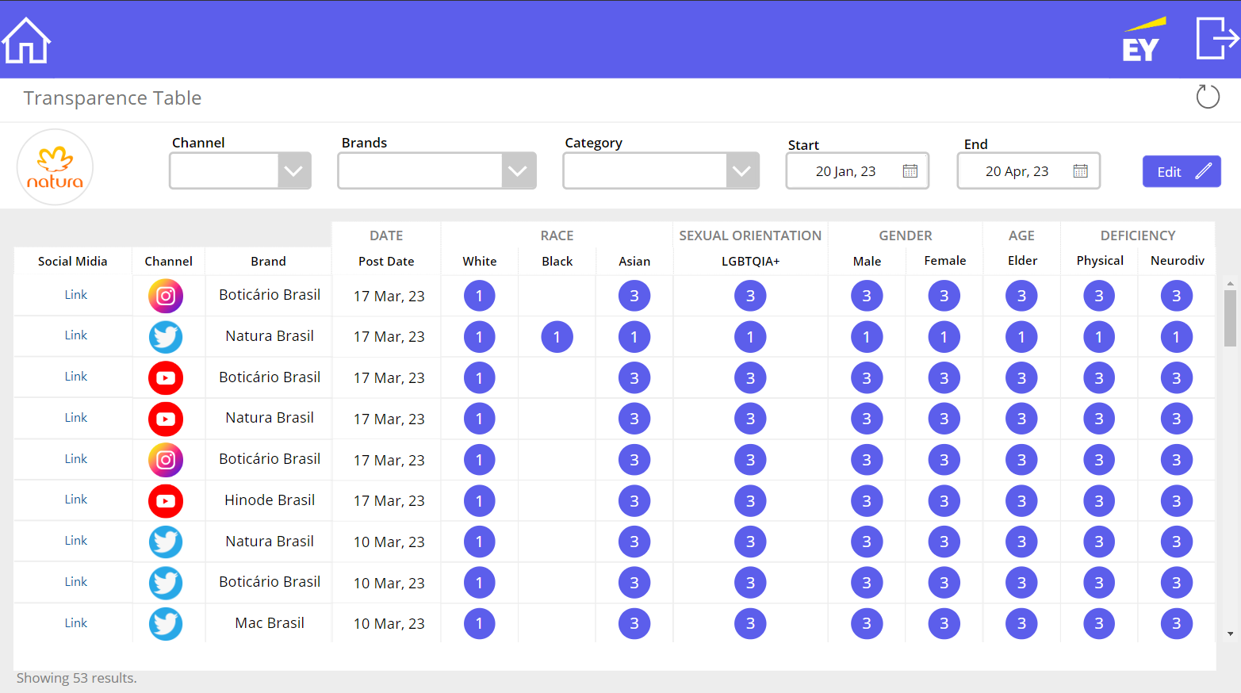  
FIGURA 04: Tela Transparence Table**

Tela que permite com que o consultor contratado pela empresa alimente com os dados das mídias sociais da contratante e seus concorrentes (cada empresa terá limitações, ou seja, validações, na visualização de concorrentes, se a empresa é do ramo alimentício, apenas outras empresas do mesmo ramo irão aparecer), assim possibilitando que os clientes (contratante) tenham uma base de dados suficiente para quantificar como sua marca está posicionada nas mídias sociais frente a diversidade. É possível filtrar os posts por:

* Rede Social (Channel): Facebook, Youtube, Twitter, Instagram e Linkedin.
* Marca: Marcas concorrentes, irá depender do perfil do cliente, se for consultoria, irão aparecer outras consultorias.
* Categoria: *Race*, *sexual* *orientation*, *gender*, *age* e *deficiency*.
* Data: É possível delimitar a data qual se quer visualizar os *posts*, selecionando a data inicial em “Start” e a final em “End”.

Para limpar um filtro, basta clicar na opção que se deseja remover e clicar no filtro selecionado.

Nessa tela também é possível excluir e atualizar cada *post* criado caso o perfil que esteja logado seja de um Admin, essa validação é feita na propriedade “onVisible” da janela. Essa tabela ficará armazenada no SharePoint BeyondMakersApps_Database na base Transparence and Feeling_Database, no canto superior direito da tela, abaixo do botão de logout é possível atualizar essa base de dados no *app*.

4.5 Tela Transparence Table Edit (Admins)

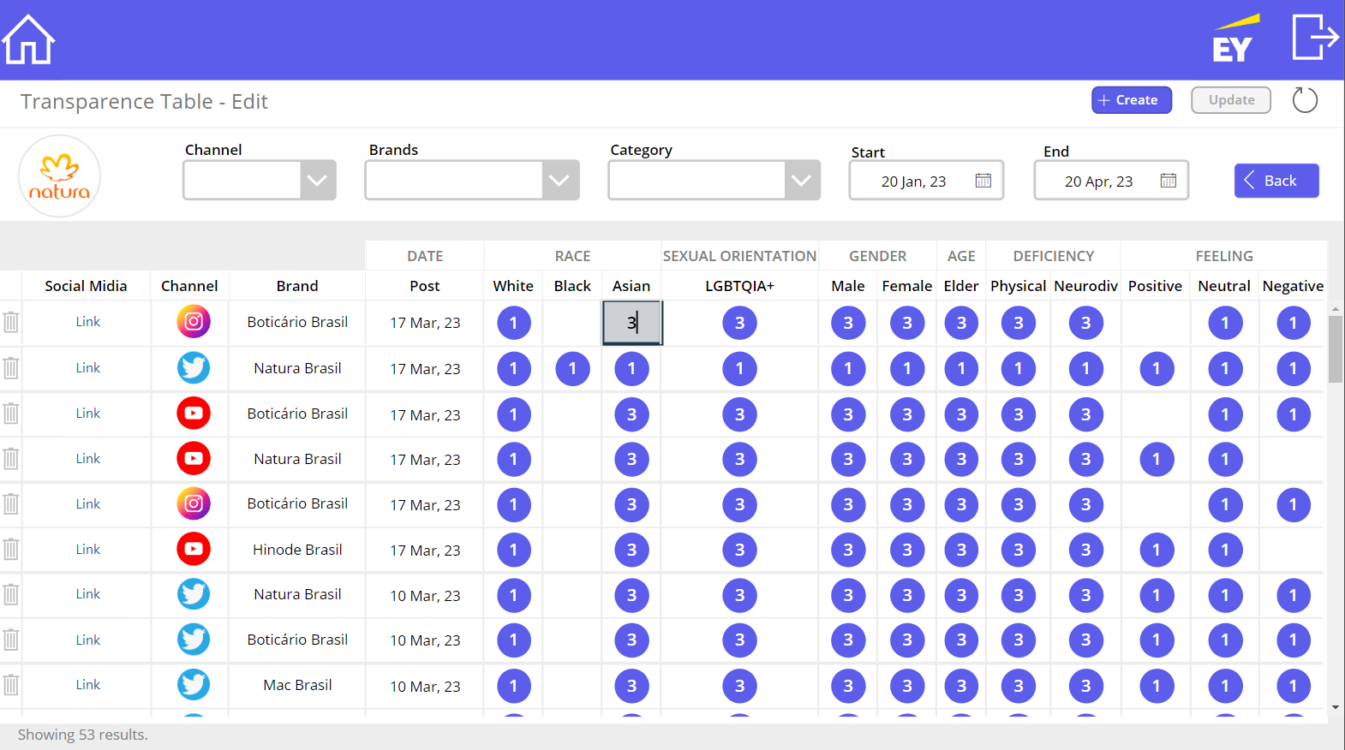

**FIGURA 05: Tela Transparence Table Edit**

Tela que permite com que o consultor contratado pela empresa edite os dados das mídias sociais da contratante e seus concorrentes, possibilitando corrigir possíveis alterações nas redes feitas por essas empresas e ter dados mais assertivos das empresas. Por exemplo: A Accenture Brasil excluiu uma postagem que tratava de deficientes físicos, porém na tabela ainda consta como 3. Nessa tela é possível diminuir esse número para dois e depois clicar em “Update” para salvar.

É impossível colocar um número negativo nos campos, caso ocorra, ele será convertido para zero quando o update for realizado

Ao clicar no ícone  que fica localizado ao lado esquerdo da linha que representa cada *post*, após uma confirmação da deleção, esse *post* será excluído da base de dados e a seguinte notificação será exibida na tela:



Confirmando que o *post* foi excluído.

4.6 Tela Transparence Table Create (Admins)

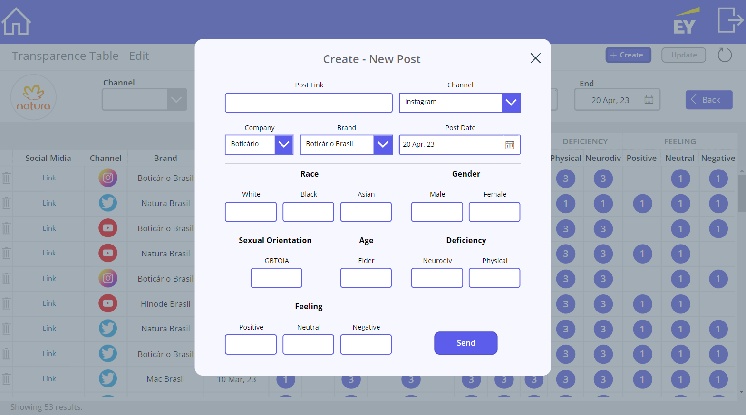

**FIGURA 05: Tela Transparence Table Create**

Após clicar em “+ Create” na Transparence Table, essa caixa aparecerá e será possível adicionar um novo *post* com as informações da tabela. Ao clicar em “Send”, o *post* é enviado para a base de dados e após atualizar a *Table* utilizando o botão “Refresh”, ele já irá ser exibido nela.

Não há campos obrigatórios, nessa aba de criação, pois não necessariamente o *post* precisará incluir algum dos itens, apenas campos que já vem preenchidos e que não é possível deixá-los vazios, apenas editar seu conteúdo.

## 4.7 Power BI Report - Brand Index

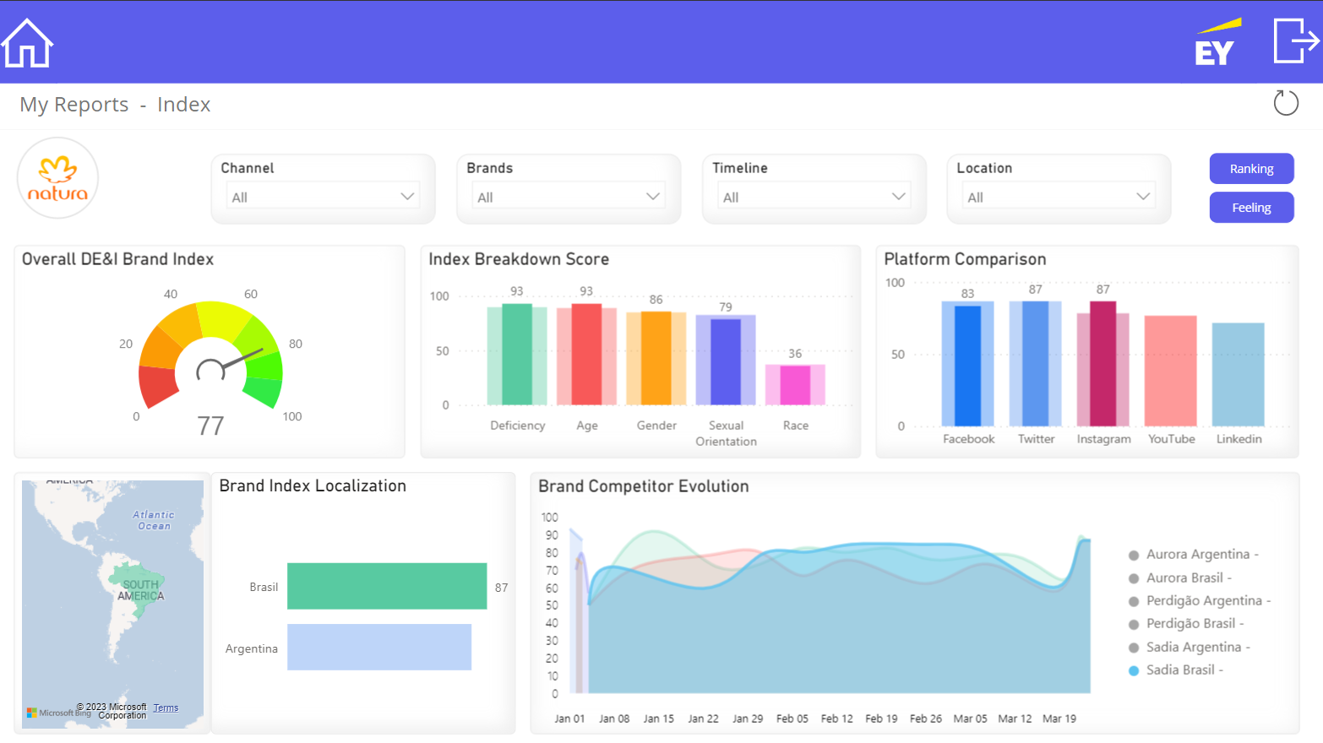

A tela de Brand Index tem alguns indicadores que apontam o desempenho das empresas concorrentes comparadas a do cliente nas redes sociais, eles são:

* Overall Brand Index: Pontuação geral da marca de acordo com a transparence table.
* Index BreakDown Score: Mostra a pontuação de acordo com as categorias de inclusão.
* Platform Comparison: Compara o desempenho das redes sociais da empresa.
* Brand Index Localization: Mostra a localização dos competidores.
* Brand Competitor Evolution: Mostra a evolução dos competidores e do cliente.

Nessa tela também é possível aplicar os seguintes filtros para os gráficos:

* Rede Social (*Channel*): Facebook, Youtube, Twitter, Instagram e Linkedin.
* *Brands*: Marcas concorrentes, irá depender do perfil do cliente, se for consultoria, irão aparecer outras consultorias para serem filtradas.
* *Timeline*: Filtra mês e dia específico escolhido pelo cliente, se uma campanha foi feita durante 15 dias de um mês, é possível visualizar qual foi seu impacto nessa época.
* *Location*: Filtra por países, no momento é possível visualizar separadamente concorrentes do Brasil e da Argentina.
* Também é possível fazer diversos filtros clicando diretamente nos gráficos.

Para limpar um filtro, basta clicar na opção que se deseja remover e clicar no filtro selecionado, caso queira clicar em mais de uma opção dentro do filtro aperte o “Ctrl” e selecione as opções desejadas.

## 4.8 Power BI - Feeling

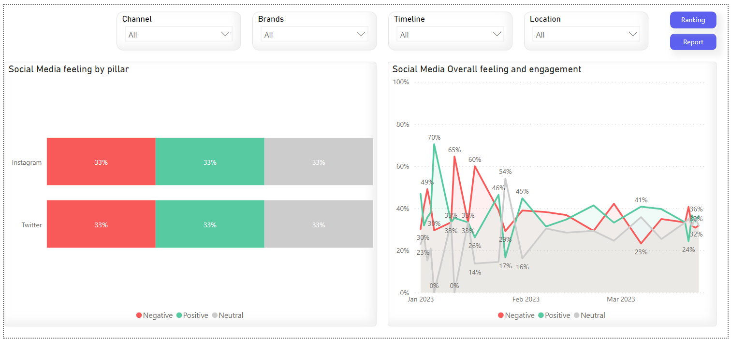

A Tela Feeling tem como objetivo quantificar o sentimento expresso nos comentários incluídos nas mídias sociais, sendo eles: positivo (verde), negativo (vermelho) e neutro (cinza). No primeiro gráfico de barras existe o comparativo entre mídias sociais e os sentimentos, e no gráfico de linhas traz o comparativo entre a porcentagem de cada sentimento por tempo (mês/ano).

Nessa tela também é possível aplicar os seguintes filtros para os gráficos:

* Rede Social (*Channel*): Facebook, Youtube, Twitter, Instagram e Linkedin.
* *Brands*: Marcas concorrentes, irá depender do perfil do cliente, se for consultoria, irão aparecer outras consultorias para serem filtradas.
* Timeline: Filtra mês e dia específico escolhido pelo cliente, se uma campanha foi feita durante 15 dias de um mês, é possível visualizar qual foi seu impacto nessa época.
* Location: Filtra por países, no momento é possível visualizar separadamente concorrentes do Brasil e da Argentina.
* Também é possível fazer diversos filtros clicando diretamente nos gráficos.

Para limpar um filtro, basta clicar na opção que se deseja remover e clicar no filtro selecionado, caso queira clicar em mais de uma opção dentro do filtro aperte o “Ctrl” e selecione as opções desejadas.

## 4.9 Power BI - Ranking Index

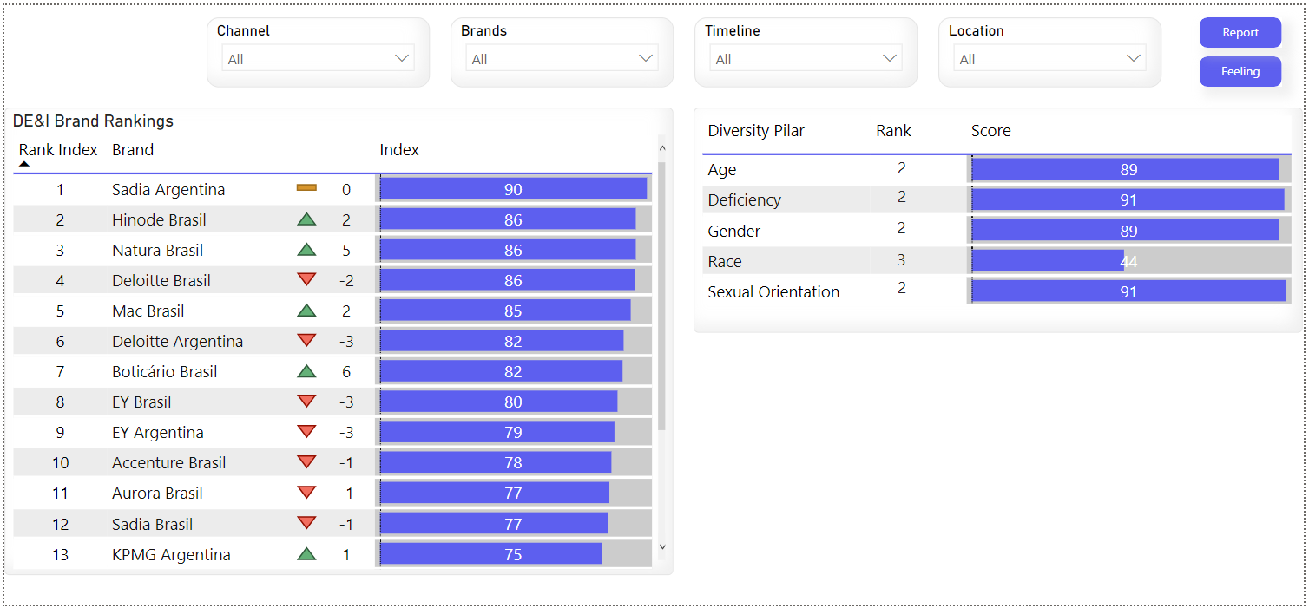

A Tela Ranking Index tem como objetivo demostrar o *Rank* das *Brands* (concorrentes e cliente) e os pilares de diversidade comparada aos seus Indexes. Na primeira tabela existe o *ranking* das *brands* com seus respectivos indexes e seu posicionamento dentro do *rank* de um mês para o outro. Já na segunda tabela existe o *rank* e *score* (*index*) dos pilares de diversidades com base nas *brands* da primeira tabela.

Nessa tela também é possível aplicar os seguintes filtros para os gráficos:

* Rede Social (*Channel*): Facebook, Youtube, Twitter, Instagram e Linkedin.
* *Brands*: Marcas concorrentes, irá depender do perfil do cliente, se for consultoria, irão aparecer outras consultorias para serem filtradas.
* *Timeline*: Filtra mês e dia específico escolhido pelo cliente, se uma campanha foi feita durante 15 dias de um mês, é possível visualizar qual foi seu impacto nessa época.
* *Location*: Filtra por países, no momento é possível visualizar separadamente concorrentes do Brasil e da Argentina.
* Também é possível fazer diversos filtros clicando diretamente nos gráficos.

Para limpar um filtro, basta clicar na opção que se deseja remover e clicar no filtro selecionado, caso queira clicar em mais de uma opção dentro do filtro aperte o “Ctrl” e selecione as opções desejadas.

# 5 LIBERAÇÃO DE ACESSO

## 5.1 Enviroment e solution

O *Owner* do PowerApps recebe a solicitação de autorização de acesso do usuário, e compartilha o aplicativo com o solicitante. Para compartilhar o aplicativo, o *Owner* clica nas reticências verticais e em “Share”.

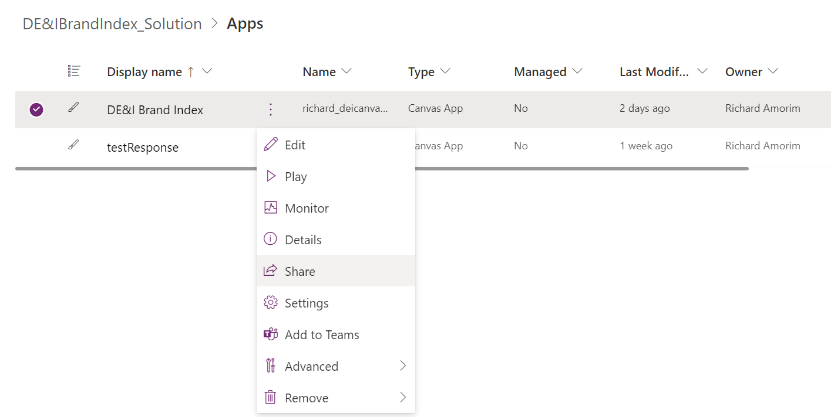

O *Owner* busca e seleciona o e-mail do solicitante na lista de usuário, e clica em “Share” para compartilhar.

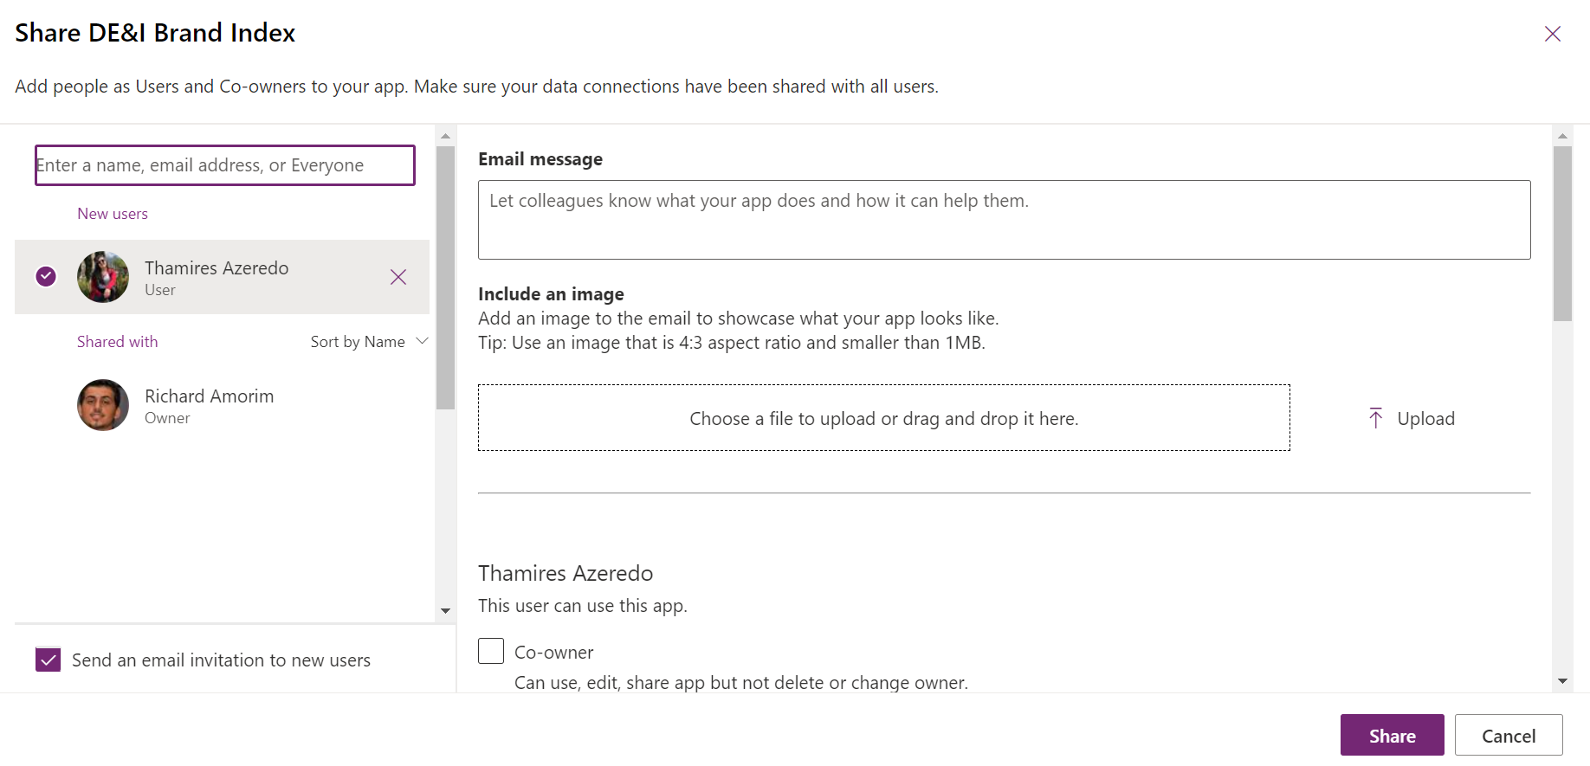

**Após isso o usuário terá acesso ao aplicativo, mas não terá acesso às funcionalidades. Será necessário incluir o usuário no SharePoint (base de dados) e ao Workspace (BI).**

## 5.2 Inclusão de Cliente e Consultor no Power Apps

Para iniciar, é necessário entrar no Admin center do Power Apps, como mostra a imagem abaixo:

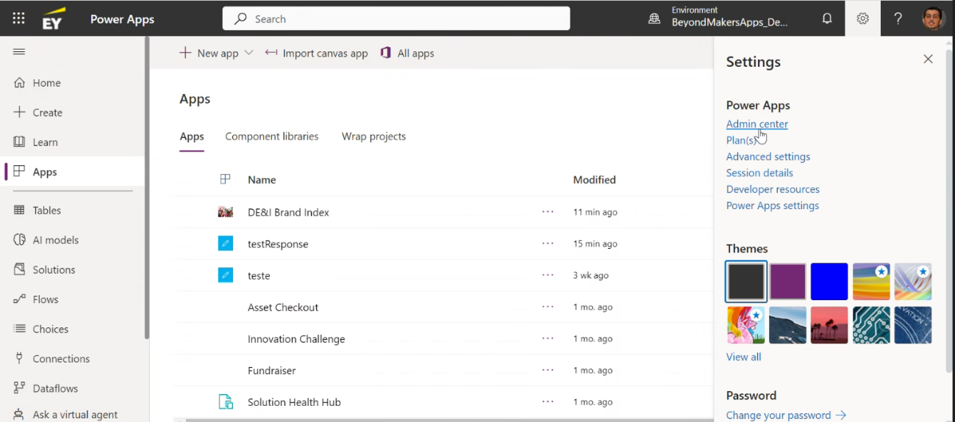

O segundo passo é acessar o *enviroment* do App, que, futuramente, será o de produção:

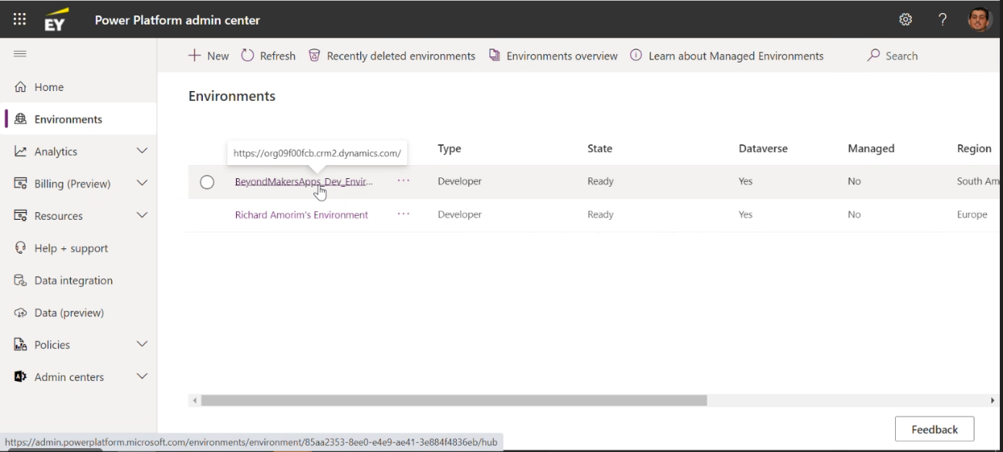

Clique, então, em *settings* para abrir as configurações desse ambiente:

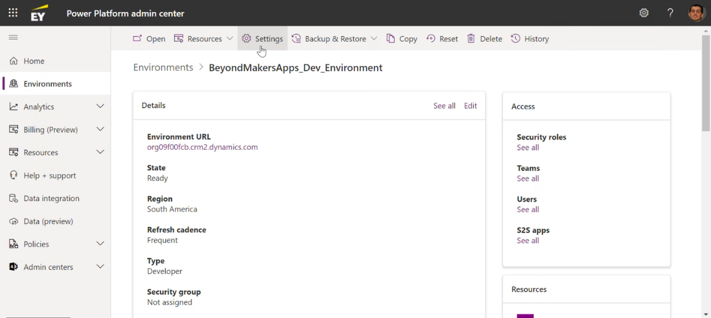

Em seguida procure e clique em *Users*:

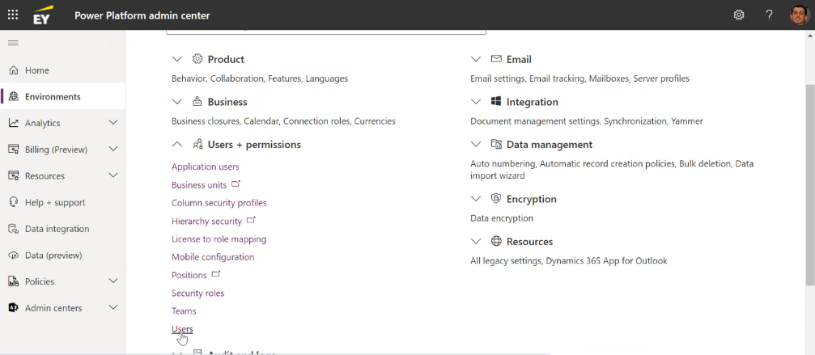

Nessa parte você deverá clicar em *Add User* e inserir o *e-mail* do usuário que você quer adicionar, após isso, deve clicar em “Add”:

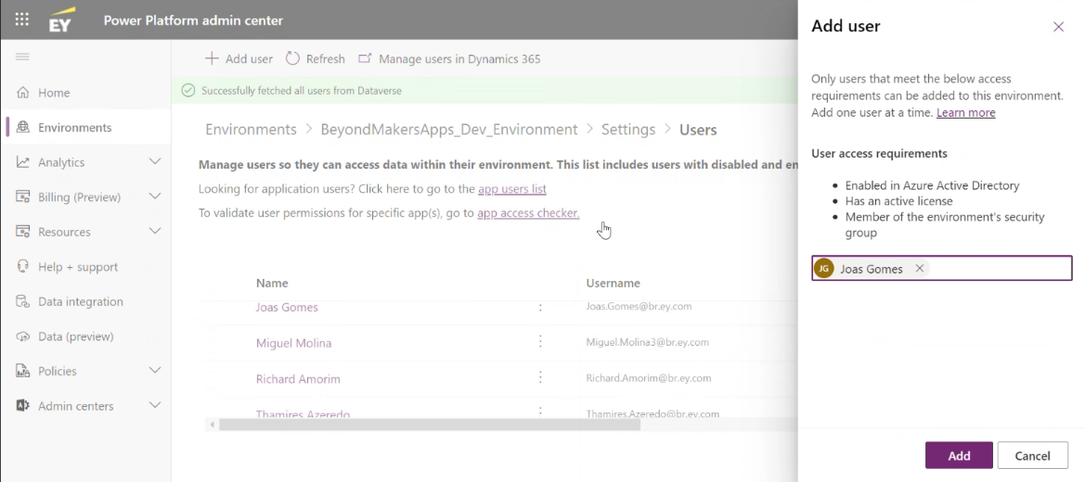

Após adicionar o usuário, é necessário definir seu nível de permissão, na lista de usuários, então, procure pelo usuário que deseja fazer alterações:

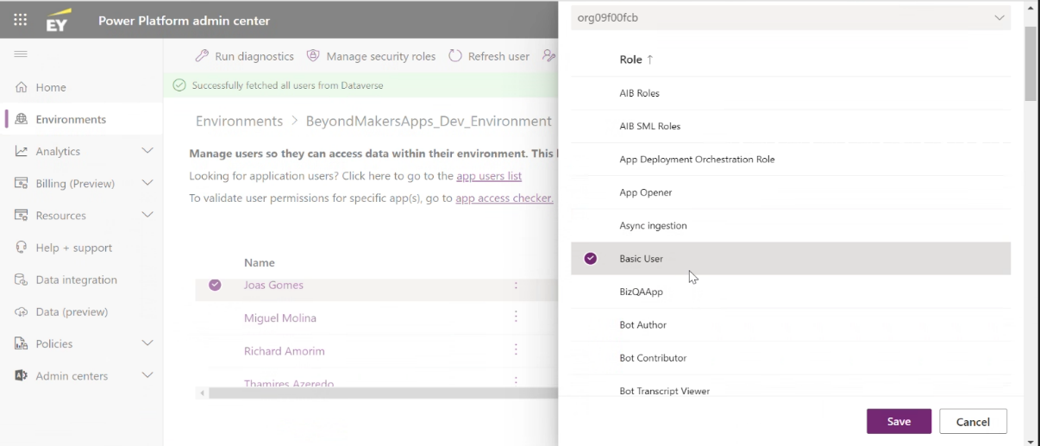

**Se você adicionar um cliente, coloque-o no grupo “Basic User” e salve.** 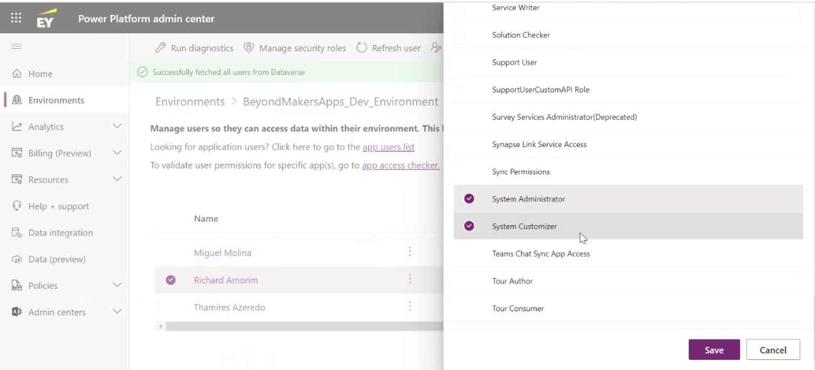

**Para adicionar um consultor, temos duas opções ilustradas na imagem acima:**

**System Admin:**

* Tem permissão total para customizar o sistema;
* Pode ver todos os dados do sistema;
* Basicamente tem acesso total ao sistema.

**System Customizer:**

* Tem permissão total para customizar o sistema;
* Tem restrições para visualizar os dados, só pode ver as tabelas que a role dele criou.

## 5.3 Inclusão do usuário no Sharepoint

A inclusão de novos usuários no SharePoint (URL: [BeyondMakersApps_Database - Home](https://sites.ey.com/sites/BeyondMakersApps_Database)) deve ser feita manualmente. Primeiramente, um dos *owners* deve acessar o SharePoint e clicar em “Members”:

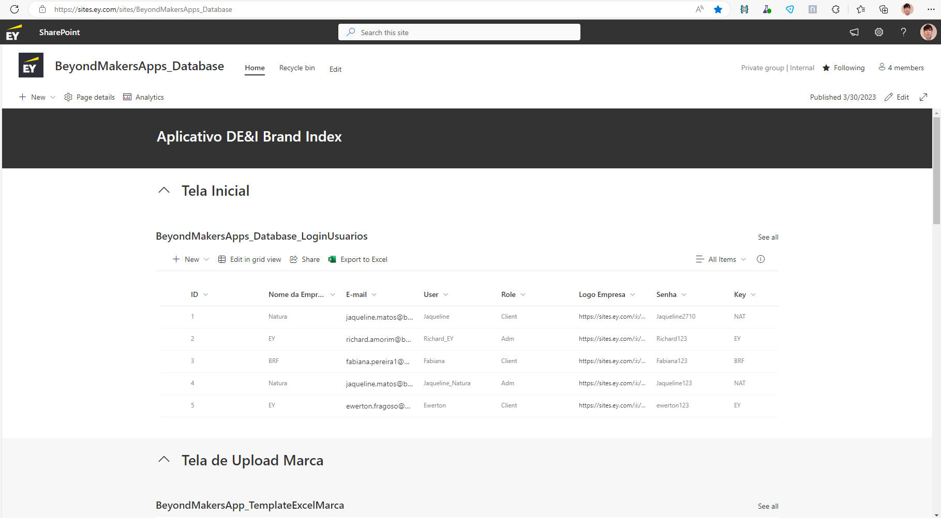

Uma janela será aberta, onde será possível adicionar novos membros clicando em “Add Members” e digitando o *e-mail* corporativo do futuro membro. Também é possível definir o SharePoint e definir seu “grupo de permissão”, ou seja, definir o que o novo usuário pode e não pode fazer.

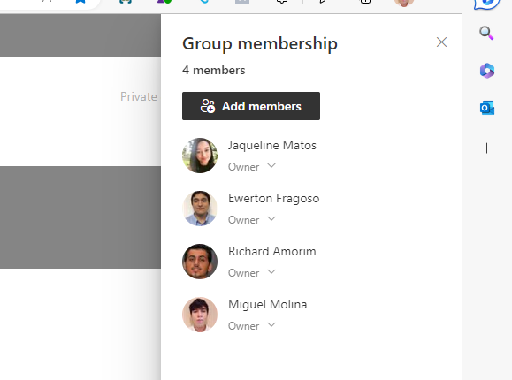

## 5.4 Cadastro de novo cliente no app (Power Apps)

Será necessário criar uma tabela no Sharepoint ou usar a collection criada no App, a lista do Sharepoint e a collection devem ter o mesmo nome que o utilizado no App.

Ex:

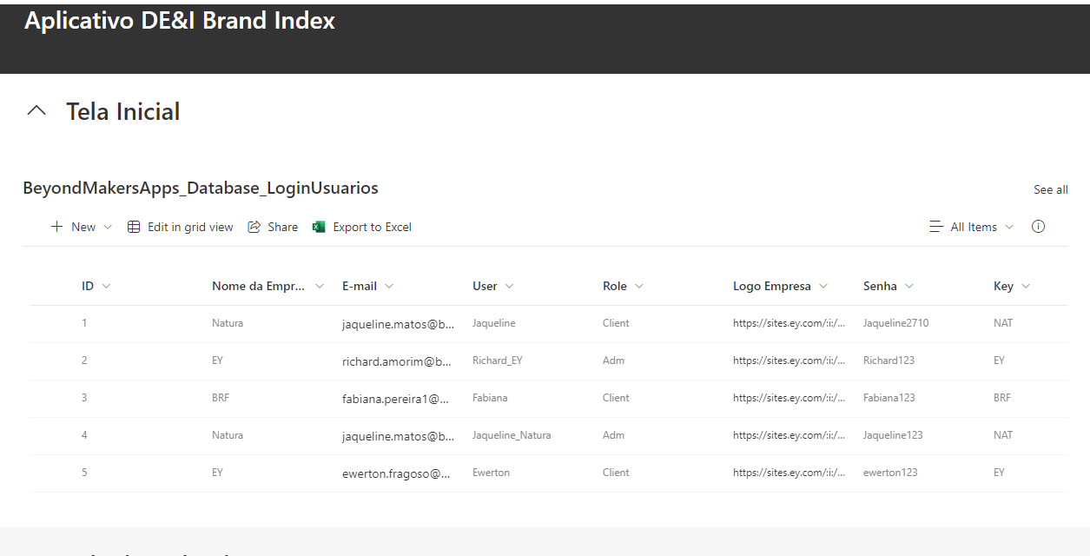

Após encontrá-la, clique em “+ New” e adicione um novo item. Você será redirecionado para a seguinte tela:

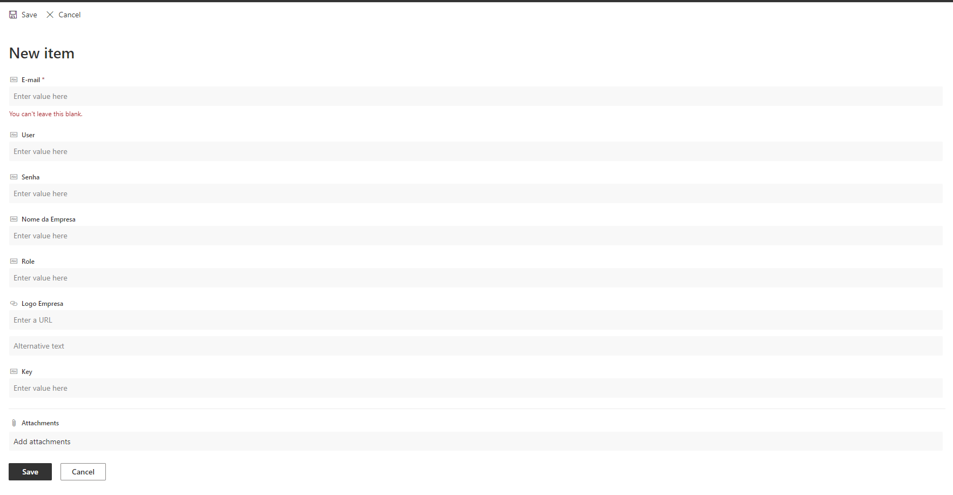

Aqui você deverá preencher as informações do novo cliente e clicar em save. Após isso basta fazer login no app com o user e senha cadastrados.

## 5.5 Liberação de acesso ao Workspace (BI)

Essa liberação também será feita manualmente, um consultor, que deve ser Admin, irá acessar o workspace do Power BI e deverá clicar em “Access”:

Ex:

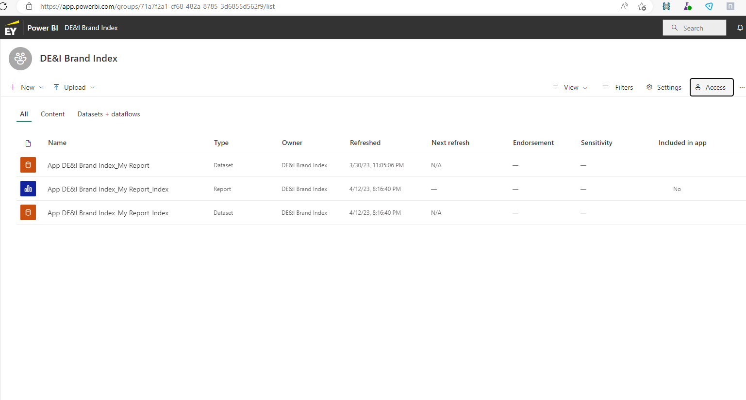

Com a aba “Access aberta”, ele deverá inserir o email do cliente, dar a permissão de “Viewer” e clicar em “Add” para adicionar o novo cliente.

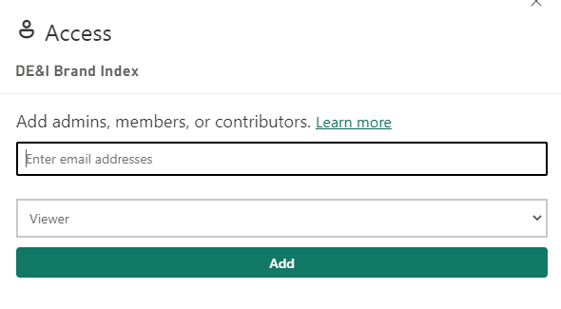

Após isso, a aba de Access irá fechar e o consultor deve adicionar o novo usuário (cliente) na base de dados indicada na imagem:

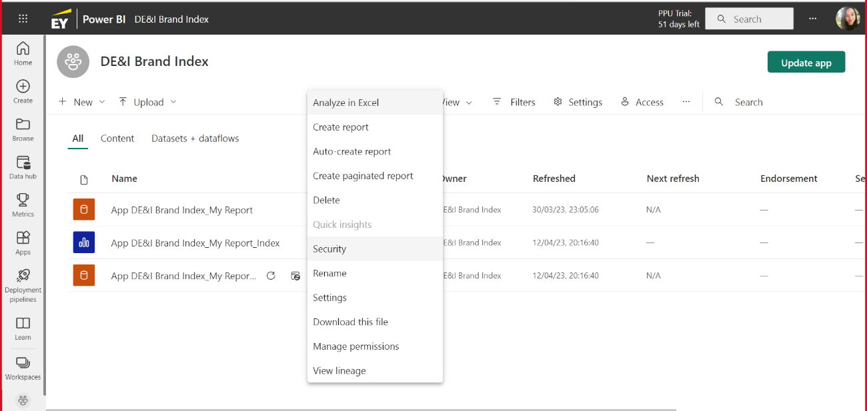

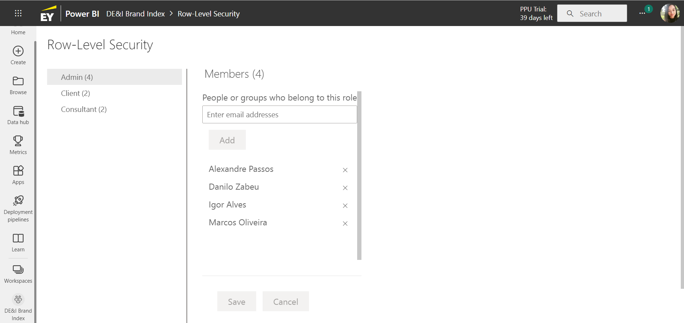

Após inserir o e-mail do novo usuário, deverá clicar em “Add” para adicioná-lo a essa base. E com isso é concluído a inclusão do usuário no Workspace.

## 5.6 Power BI Acessar o documento do Power BI Desktop (.pbi)

O primeiro passo é acessar o site SharePoint do projeto

Ex:

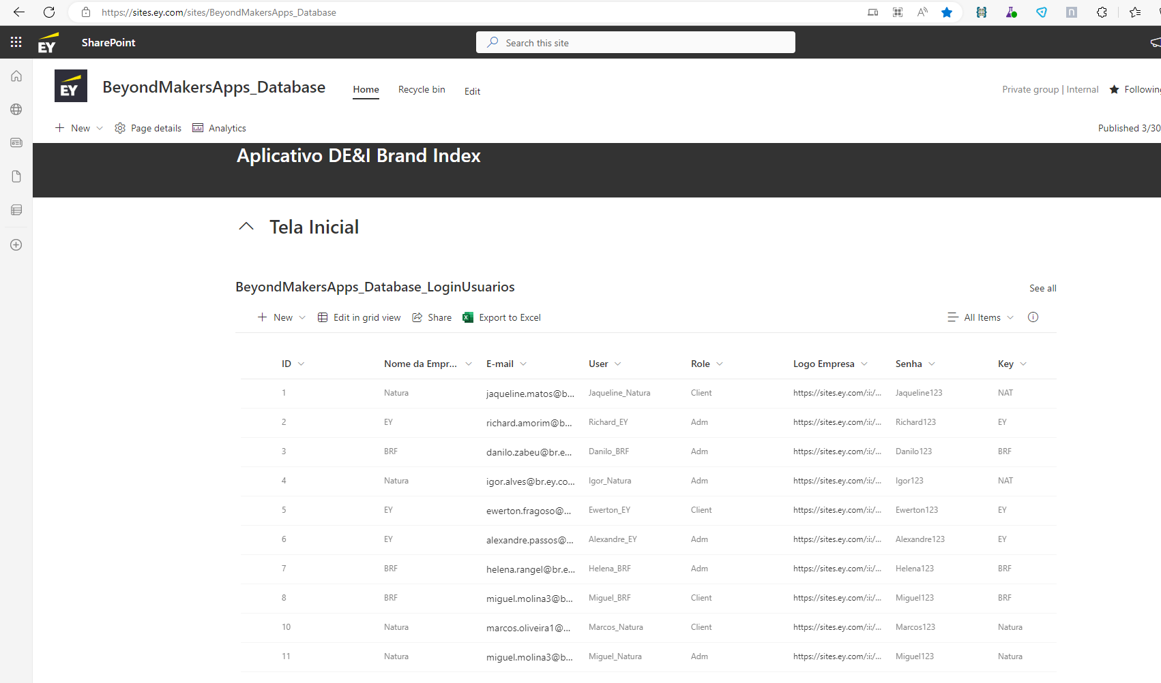

Após isso, role a página até o fim. Você deve se deparar com a tabela “My Reports”, nela irá constar o pbi mais recente do projeto, clique em “Sync” e escolha o diretório no seu computador qual ficarão alocados os arquivos sincronizados do nosso Power BI.

